**Klasa VI**

**Matematyka**

Poniedziałek (18.05.2020)

Temat: Dodawanie i odejmowanie liczb dodatnich i ujemnych - powtórzenie.

1. Wiadomości w podręczniku s. 168-169
2. Rozwiąż poniższe zadania

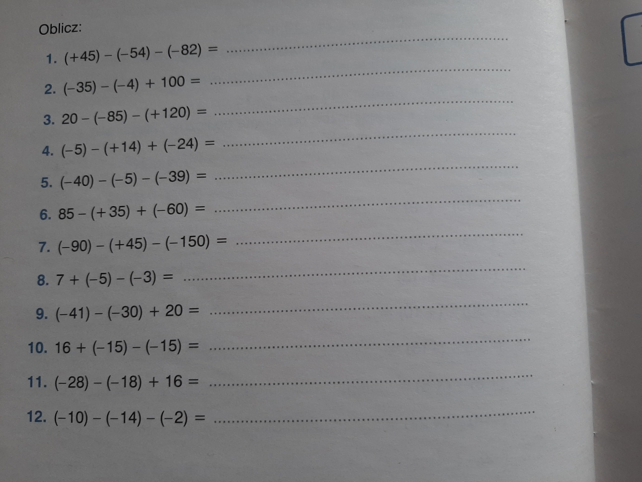

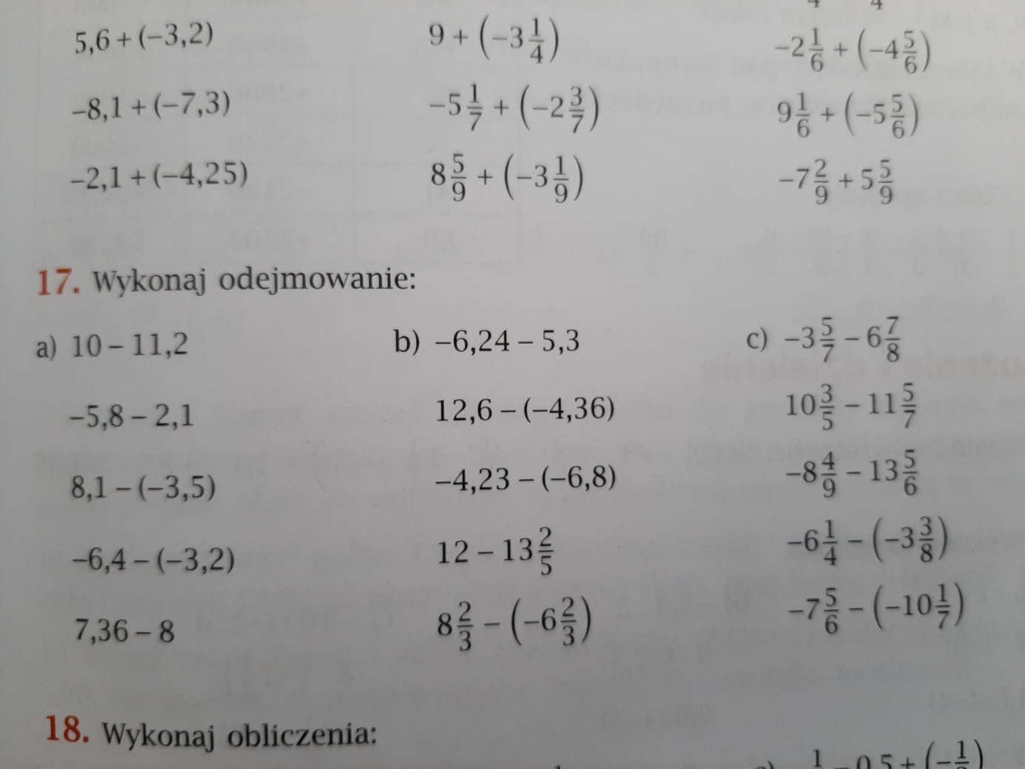

Pamiętajcie, aby dodać lub odjąć ułamki o różnych mianownikach, należy je najpierw sprowadzić do wspólnego mianownika.

**Rozwiązania należy przesłać w poniedziałek do godziny 20:00.**